保命还是害命？聊聊台湾疫苗的那些事

原创 有里儿有面 [有理儿有面](javascript:void(0);)

**有理儿有面**

微信号 youli-youmian

功能介绍 你说是不是

2021-10-17[原文](https://mp.weixin.qq.com/s?__biz=Mzg3MjEyMTYyNg==&mid=2247542930&idx=1&sn=cee8453f14f3cc45ecf5bc30476ca9a5&chksm=cef67ce7f981f5f1bbada8b62af8004c4b9d0a9b5b2d5226e2d6cd9c65f898704f71207f86a1&scene=27#wechat_redirect&cpage=22) 发表于

收录于合集





**全文共2900字，图片10张，预计阅读时间为7分钟。**

**文章首发于“有理儿有面”（youli-youmian），欢迎大家在朋友圈和微信群转发。**

**公众号及其他平台转载请在后台留言。**



▼

自全球抗疫进入疫苗时代，世界多国纷纷加入新冠疫苗的开发和研制当中。毋庸置疑，中国凭借出色的科研实力和大国担当，成为这场疫苗角逐中的佼佼者。

然而，背靠着祖国，台湾民进党当局却选择熟视无睹，转去向美日等国摇尾乞怜，甚至自不量力，研制了所谓的“国产疫苗”，最后疫苗变“毒药”，不仅讽刺，甚至悲哀。



下面，有理哥就和大家聊聊民进党当局有关疫苗的那些蠢事。

**“防疫模范生”缺疫苗**

今年五月，一向自诩“防疫模范生”的台湾陷入空前绝境，新冠肺炎确诊病例一连多日以每天五六百的数量暴增，民众疯抢物资，街道空空荡荡。

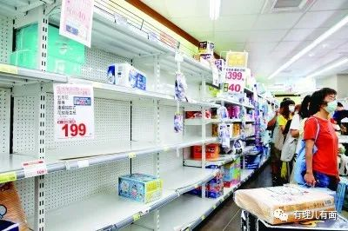

为了继续维持“防疫模范生”的人设，民进党当局还发明了新词“校正回归”，以篡改每日的真实确诊数据，来确保数字不要太难看，以免面子挂不住。

如此危急关头，大陆方面表示愿意向台湾伸出援手，提供疫苗。台湾地区多位县长也带头公开呼吁，要求民进党尽快从大陆取得国际认可的合法疫苗。

但民进党当局好似粪坑里的石头——又臭又硬，不仅声称大陆是“假好心”，还大言不惭地宣称，“只要大陆不阻扰，我们就可以更快速地从国际上取得更多可靠的疫苗”。

这可真是自己生不出小孩，却怪隔壁邻居不帮忙，不要脸至极。怪不得国民党前民意代表蔡正元将其称之为“本年度最烂的笑话”。

估计这招“买不到疫苗就怪大陆”的甩锅戏码，正是民进党当局从美国政府那儿学来的吧。



**“捡垃圾”毒害民众**

在民进党当局不断乞求之下，日本政府终于在6月至9月“短短”四个月时间里，分四批向台湾送去了“多”达340万剂的AZ疫苗。

其中第四批捐赠疫苗仅有6.4万剂，想必是日本患有强迫症，给台湾凑个整。

说起这个AZ疫苗，那也是颇有来头。此疫苗全称牛津——阿斯利康2019冠状病毒疫苗，是由英国牛津大学与阿斯利康制药合作研发，因其超高的致死率，荣登欧洲各国黑名单，并早在3月就被多国停用。

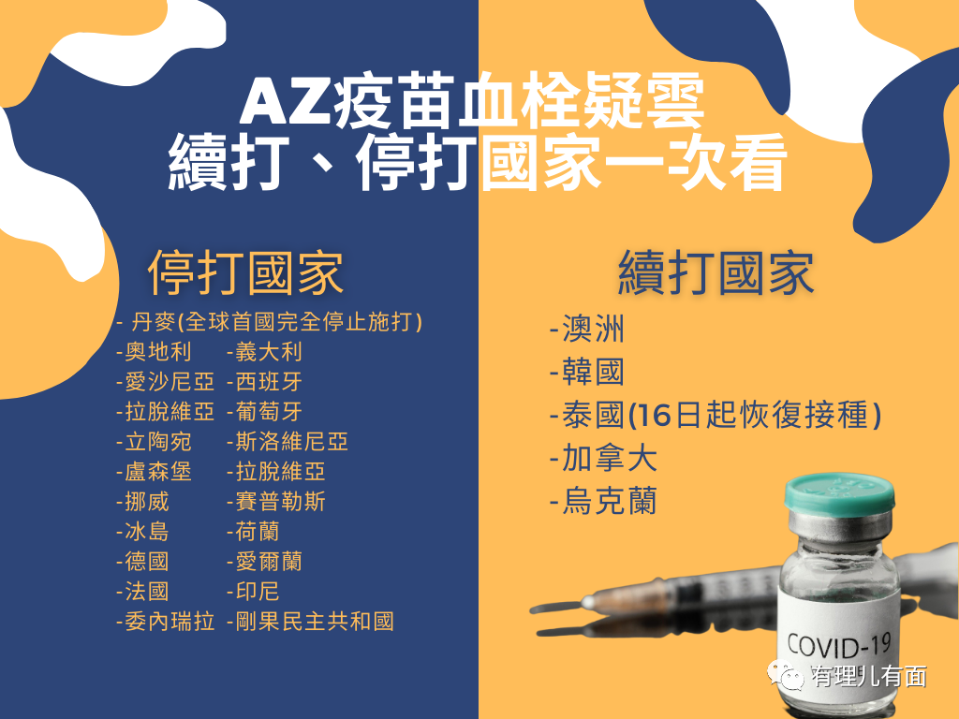

当然，日本也不是傻子，眼看购买的AZ疫苗变成“毒药”，自己人肯定是不能再打了，那不如当个顺水人情就送给台湾吧。

那边，民进党当局感恩戴德地收下了这份别人不要的垃圾，并恬不知耻地把垃圾包装成“抢手货”，诓骗民众前来试毒。

根据台湾卫生部门所发布的《COVID-19疫苗接种后不良事件通报》，截至10月6日，接种AZ疫苗后死亡人数已高达643人。如此血淋淋的数据，令人发指！

**“美国粑粑”有点抠门**

在民进党当局出现“困难”的时候，自然也少不了“美国粑粑”的身影。6月初，美国政府公开宣布，将向台湾捐赠75万剂莫德纳疫苗。

堂堂世界第一强国、全球唯一的超级大国——美国，竟然只能或者只愿意拿出75万剂新冠疫苗，真是令人笑掉大牙。

不过民进党当局却对此感激涕零，蔡英文恨不得跪舔在美国政客的脚下说“这疫苗真是及时雨吖”。

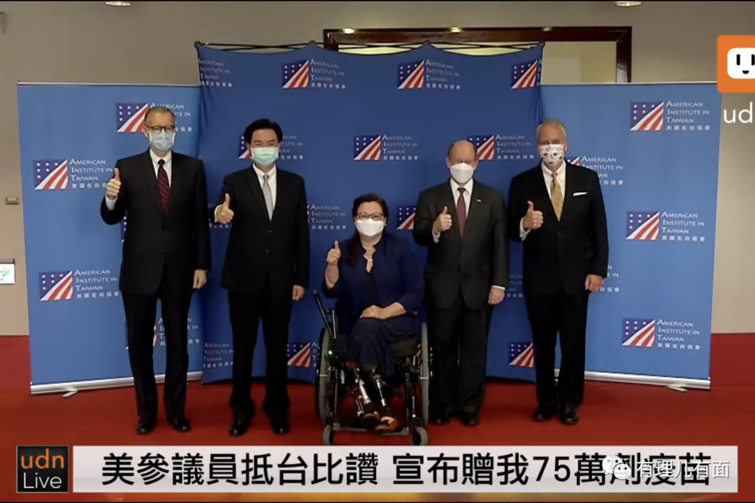

可能是架不住蔡英文的这般“热情”，美国只好在一个月后忍痛给台湾送去250万剂疫苗。这下可了不得，引得民进党当局集体口嗨，称赞“这数量远高于先前宣布的，充分展示了美国对台湾的友谊。”

呵呵！这怕不是什么“友谊”，而是对乞丐的一种施舍吧。就如同你给了乞丐一块钱，他不满足，一直缠着你，为了快点摆脱他，于是你决定一次性给他五块钱，有理哥从中只看到了美国对台湾的“懒得搭理”。

同日本送来的AZ疫苗一样，美国送来的莫德纳疫苗在台湾也是“战功赫赫”。据《COVID-19疫苗接种后不良事件通报》，截至10月6日，接种莫德纳疫苗后死亡人数高达183人。

面对民进党当局这累累罪行，自称“民主”的它们，在操弄政治、恶意谋“独”的时候，有考虑过广大台湾民众的生命健康安全吗？恐怕连一分钟都没有。



**“国产”疫苗≠国产疫苗**

除了向美日等国进行求助之外，民进党当局也不自量力地自制了一款所谓的“国产疫苗”，结果也是可想而知。

首先聊一聊这款疫苗的名字——“高端”。你没看错，这个十分中二的名字就是台湾的自产疫苗。这名字无时无刻不在透露着一种自欺欺人的感觉，仿佛在说，“别质疑我，我就是这么高端”。

目前，高端疫苗正处于第三期临床试验阶段，由民进党当局自己批准给自己紧急使用授权，暂未获得任何国际性组织的认可。

然而，这并不影响民进党当局开启他的小白鼠实验。据《COVID-19疫苗接种后不良事件通报》，自8月23日开放接种高端疫苗起至10月6日，接种疫苗后死亡人数已达22人。

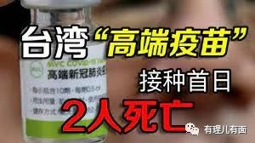

也就是说，平均每两天就会有一位无辜的民众因接种政府推广的疫苗而死亡。触目惊心之余，更让人不安是民进党当局在幻想自己已与大陆旗鼓相当的意淫中越陷越深，民众的性命早已不再重要。

反观中国大陆，真正的国产疫苗国药和科兴早已得到世界组织的认定，而中国也已向全球100多个国家和国际组织提供了14亿多剂疫苗，切实将疫苗当作惠及全球更多民众的公共产品，而不是所谓的“政治宣传工具”。

**当接种疫苗变成“自杀”**

10月8日晚间，“台湾接种疫苗死亡人数首超确诊死亡人数”的话题冲上微博热搜，引发网民的强烈关注。

自今年3月22日台湾开始接种疫苗至10月6日，接种疫苗后死亡的人数已达849人，而自疫情暴发以来，台湾因确诊新冠死亡的病例数为844人。

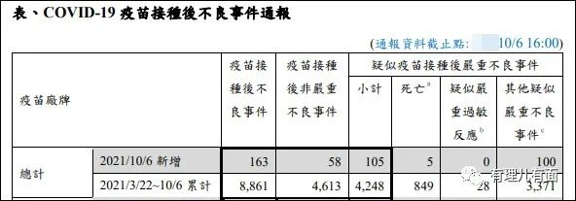

恐怕这849名同胞怎么也不会想到，自己是为了预防新冠肺炎、为了活命而接种疫苗，却被迫成了一场“自杀”，何其讽刺。

对此，国民党籍“立委”叶毓兰在社交平台上发帖直言，“为了保命而打的疫苗，却让因为新冠而死亡的人数翻倍，令人非常困惑，相关部门不能因为疏于管控就让配合抗疫政策的人成为莫名的牺牲者。”

更讽刺的是，就在叶毓兰发表贴文的当天，即10月7日，台湾又有3人在接种疫苗后死亡，而确诊死亡个案并无新增。

在高死亡率的背后，真的仅仅是因为AZ疫苗副作用大或者台湾自产高端疫苗质量不好吗？其实并不尽然。

据叶毓兰透露，台湾最近经常会被曝出误给民众注射没有稀释的疫苗原液，或者接种剂量不足。更有台湾网友爆料，自己明明预约的是莫纳瑞疫苗第二针，但到了医院却被告知已经改成了高端疫苗。

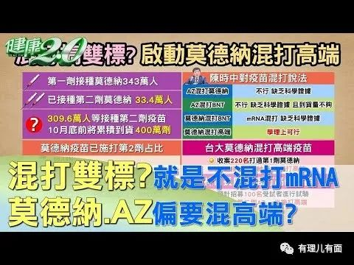

而其防疫指挥官陈时中对此却表示，“死亡与接种疫苗不一定有关联”，于是其“卫生部门”与“法务部门”开始互相“踢皮球”，直至今日都没有给民众一个交代。民进党当局那些混吃等死的专家学者们，怕不是在等各大药厂自首吧。

**高端疫苗被美国拒之门外**

上个月，美国宣布将于11月取消对中国等26个国家及地区的航空旅行限制，但要求游客必须完整接种新冠疫苗。而美国认可的疫苗种类终于于近日得以发布，分别为辉瑞/复必泰、阿斯利康、强生、莫德纳、中国国药及科兴。

很显然，台湾自产的高端疫苗并不在其中。

美国这项规定对民进党当局的冲击无疑是巨大的，要知道，蔡英文可是装模作样地带头接种了高端疫苗，众多官员也是随之附和。现在美国将高端疫苗拒之门外，蔡英文及其官员情何以堪，想必得常常躲在被窝里偷偷抹泪了。

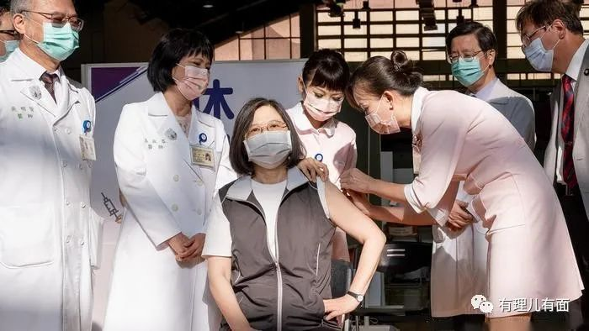

回想民进党当局曾经趾高气扬地嫌弃大陆疫苗，称大陆产的疫苗他们不敢用，如今美国承认大陆疫苗却不承认台产疫苗，不知蔡英文这脸被打得疼不疼。

不过，民进党当局所做的打脸之事已经太多，估计脸皮也厚了。

疫苗作为战胜疫情的有力武器，是用来防控疫情、拯救生命的。但民进党当局却将保命的疫苗变成害命的工具，想必已是走火入魔，只待自取灭亡吧。

**图片来自网络**





**关注公众号：**

**有理儿有面**

**理   性｜   揭   秘｜   探   讨**







有里儿有面

**微信扫一扫赞赏作者** **赞赏**

已喜欢，对作者说句悄悄话

取消

**发送给作者**

**发送**

最多40字，当前共字

 人赞赏

上一页 1/3 下一页

长按二维码向我转账

受苹果公司新规定影响，微信 iOS 版的赞赏功能被关闭，可通过二维码转账支持公众号。

### 精选留言

用户设置不下载评论